
第一章 有理数
1.5.2 科学记数法
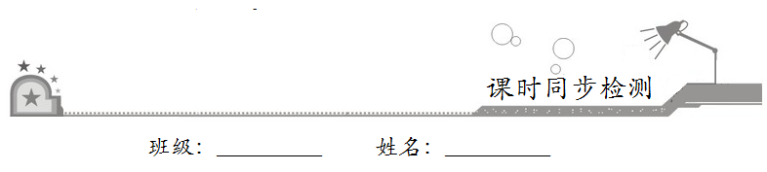
一、选择题：在每小题给出的四个选项中，只有一项是符合题目要求的．
1．2017年底我国高速公路已开通里程数达13.5万公里，居世界第一，将数据135000用科学记数法表示正确的是
A．1.35×10⁶ B．1.35×10⁵
C．13.5×10⁴ D．135×10³
【答案】B
【解析】135000=1.35×10⁵，故选B．
2．2017年四川省经济总量达到3.698万亿元，居全国第6位，在全国发展大局中具有重要地位．把3.698万亿用科学记数法表示（精确到0.1万亿）为
A．3.6×10¹² B．3.7×10¹²
C．3.6×10¹³ D．3.7×10¹³
【答案】B
【解析】3.698万亿=3.698×10¹²≈3.7×10¹²，故选B．
3．长春市奥林匹克公园即将于2018年年底建成，它的总投资额约为2500000000元，2500000000这个数用科学记数法表示为
A．0.25×10¹⁰ B．2.5×10¹⁰
C．2.5×10⁹ D．25×10⁸
【答案】C
4．截止2018年5月末，中国人民银行公布的数据显示，我国外汇的储备规模约为3.11×10⁴亿元美元，则3.11×10⁴亿表示的原数为
A．2311000亿 B．31100亿
C．3110亿 D．311亿
【答案】B
【解析】3.11×10⁴亿=31100亿，故选B．
二、填空题：请将答案填在题中横线上．
5．10^{n}表示的意义：________，底数是________，指数是________．
【答案】n个10相乘；10；n
【解析】根据乘方的意义可知10^{n}表示的意义是n个10相乘，底数是10，指数是n，
故答案为：n个10相乘；10；n．
6．10³=10×10×10=1000，
10⁶=____________=____________，
10⁸=____________=____________，
10^{n}=10……0（在1后面有____________个0）．
【答案】10×10×10×10×10×10，1000000，10×10×10×10×10×10×10×10，100000000，n

三、解答题：解答应写出文字说明、证明过程或演算步骤．
7．用科学记数法表示下列各数：
（1）中国森林面积有128630000公顷，
（2）2008年临沂市总人口达1022.7万人，
（3）地球到太阳的距离大约是150000000千米，
（4）光年是天文学中的距离单位，1光年大约是950000000000千米，
（5）2008年北京奥运会门票预算收入为140000000美元，
（6）一只苍蝇腹内的细菌多达2800万个．（在使用科学记数法时要注意单位的转换，如1万=10⁴，1亿=10⁸）
【答案】（1）1.2863×10⁸；（2）1.0227×10³万；（3）1.5×10⁸；（4）9.5×10¹¹；（5）1.4×10⁸；（6）2.8×10⁷；
【解析】（1）中国森林面积有128630000=1.2863×10⁸公顷，
（2）2008年临沂市总人口达1022.7=1.0227×10⁷人，
（3）地球到太阳的距离大约是150000000=1.5×10⁸千米，
（4）光年是天文学中的距离单位，1光年大约是950000000000=9.5×10¹¹千米，
（5）2008年北京奥运会门票预算收入为140000000=1.4×10⁸美元，
（6）一只苍蝇腹内的细菌多达2800=2.8×10⁷个.
8．已知光的速度为300000000米/秒，太阳光到达地球的时间大约是500秒，试计算太阳与地球的距离大约为多少千米．（结果用科学记数法表示）
【答案】1.5×10⁸

9．据测算，我国每天因土地沙漠化造成的经济损失约为150000000元，若一年按365天计算，用科学记数法表示我国一年因土地沙漠化造成的经济损失．
【答案】5.475×10¹⁰
【解析】150000000×365=54750000000=5.475×10¹⁰．
答：我国一年因土地沙漠化造成的经济损失约为5.475×10¹⁰元．
10．地球绕太阳公转的速度约为1.1×10⁵km/h，声音在空气中传播速度为330m/s，试比较这两个速度的大小．
【答案】地球绕太阳公转的速度大于声音在空气中的传播速度.
【解析】1.1×10⁵km/h×1000÷3600=30556m/s，
30556m/s>330m/s，
所以地球公转的速度大于声音的传播速度．


